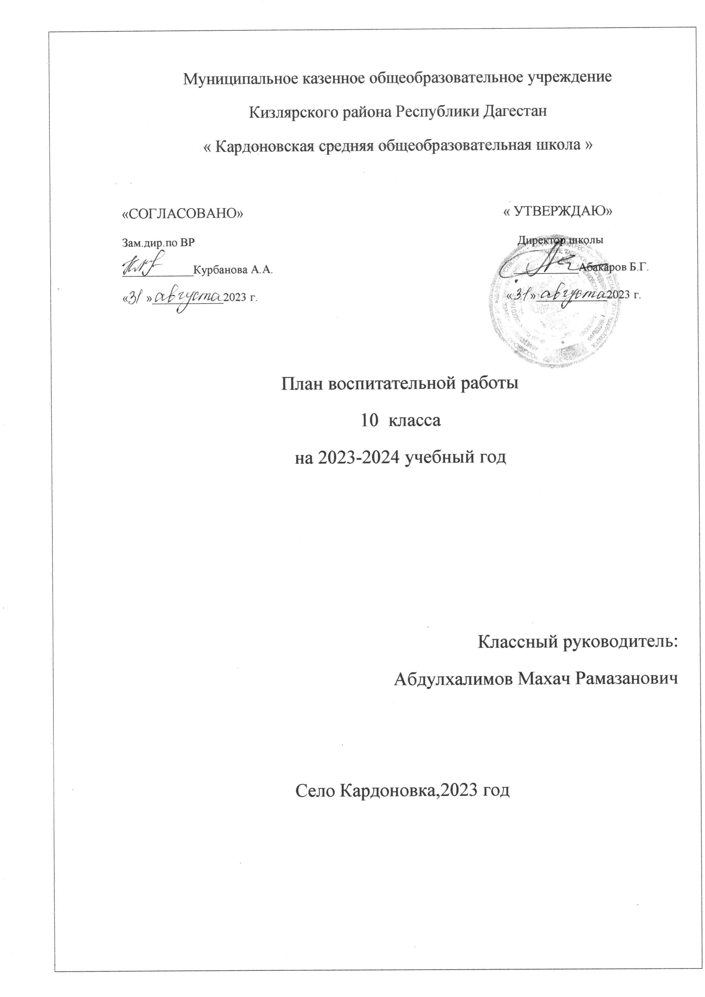

Муниципальное казенное общеобразовательное учреждение
Кизлярского района Республики Дагестан
« Кардоновская средняя общеобразовательная школа »

«СОГЛАСОВАНО» « УТВЕРЖДАЮ»
Зам.дир.по ВР Директор школы
____________Курбанова А.А. ___________Абакаров Б.Г.
« »____________2023 г. « »____________2023 г.

План воспитательной работы

10 класса

на 2023-2024 учебный год

Классный руководитель:
Абдулхалимов Махач Рамазанович

Село Кардоновка,2023 год

Цель деятельности классного руководителя – создание условий для саморазвития и самореализации личности обучающегося, его успешной социализации в обществе.

Воспитательные задачи классного руководителя

Воспитывать у учащихся любовь к родному краю, своей республике, товарищам и готовить их к защите родного края

Воспитывать у детей любовь к знаниям, прививать интерес к науке, технике, культуре, искусству

Приобщать детей к посильному труду

Следить за культурной речью, внешним видом и чистотой учащихся

Гуманизировать отношения между обучающимися, между обучающимися и педагогическими работниками

Формировать здоровый образ жизни

Проводить беседы и мероприятия, воспитывающие у детей мирные межнациональные отношения

Организовывать взаимопомощь среди учащихся класса

Добиться 100-% посещаемости учебных занятий и примерной дисциплины

Защищать права и интересы обучающихся

Выводы:
- В новом учебном году необходимо продолжить работу с родителями.
- Вести строгий учёт пропусков учащимися учебных занятий. По каждому пропуску беседовать с родителями, искоренить пропуски уроков без уважительной причины.
- Продолжить работу по сплочению классного коллектива.
- Развивать нравственную самооценку учащихся, готовить их к самовоспитанию и самоанализу.

Циклограмма работы классного руководителя в течение года
Ежедневно:
- Работа с опаздывающими и выяснение причин отсутствия учащихся.
- Организация дежурства в классном кабинете.
- Индивидуальная работа с учащимися.
Еженедельно:
- Проверка дневников учащихся.
- Проведение мероприятий в классе (по плану).
- Работа с учителями-предметниками (по ситуации).
- Работа с родителями (по ситуации).
- Работа с социальным педагогом (по ситуации).
Каждый месяц:
- Посещение уроков в своем классе.
- Консультации у школьного психолога.
- Совещание по планированию работы (по графику).
Один раз в четверть:
- Оформление классного журнала по итогам четверти.
- Семинар (учеба) классных руководителей
- Анализ выполнения плана работы за четверть, коррекция плана воспитательной работы на новую четверть.
- Проведение родительского собрания.
Один раз в год:
- Проведение открытого мероприятия
- Оформление личных дел учащихся.
- Анализ и составление плана работы класса.
- Сбор статистических данных о классе.

Основные направления воспитательного плана
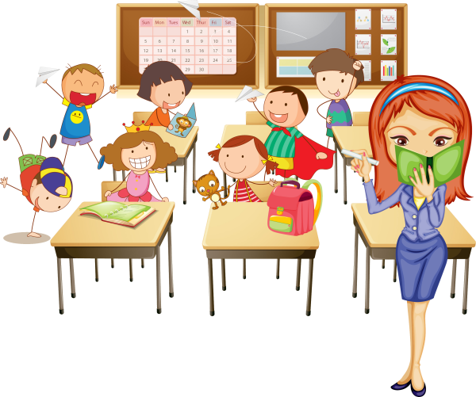

Трудовое воспитание.
Учебная работа

Цели:
педагогическое побуждение к самовоспитанию трудолюбия.
- создать условия для формирования мотивов самовоспитания;
- создать условия для раскрытия возможности личности в её стремлении стать трудолюбивее.
№ | Мероприятие | Тема | Месяц
1. | Беседа | Стали старше мы на год | сентябрь
2. | Беседа | Что год грядущий нам несет | сентябрь
3. | Беседа | О внешнем виде | октябрь
4. | Беседа | О лени и лентяях | октябрь
5. | Беседа | Правила поведения в школе | ноябрь
6. | Беседа | Успеваемость, поведение, успехи и неудачи в учебе | декабрь
7. | Беседа | Об итогах полугодия | декабрь
8. | Беседа | Характер определяется трудом | январь
9. | Тест | Мотивация к учебе | январь
10. | Беседа | Дежурный по школе | февраль
11. | Беседа | Подари книге вторую жизнь | февраль
12. | Кл. час | Сто дорог-одна твоя | февраль
13. | Беседа | Отношение к школе и ее имуществу | март
14. | Беседа | Учись учиться , чтобы потом трудиться | март
15. | Кл. час | Об итогах четверти | март
16. | Беседа | Культура учебного труда. | апрель
19. | Собрание класса | Итоги года | май
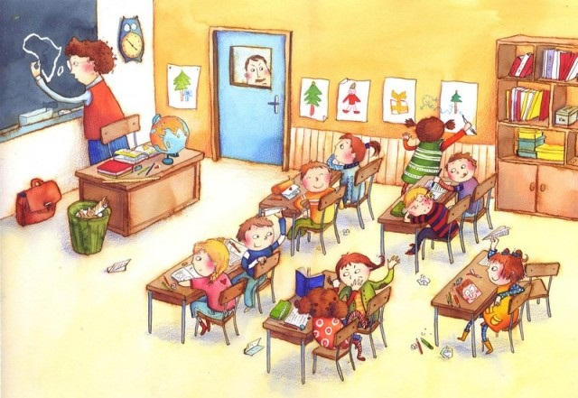

Спортивное воспитание
и здоровье

Цели:
формирование понятия «здоровье»;
представления о роли спорта для здоровья человека.

№ | Мероприятие | Тема | Месяц
1. | Беседа | Режим дня-основа жизни | сентябрь
2. | Беседа | Здоровье-бесценное богатство | октябрь
3. | Беседа | Фастфуд – вред или польза | ноябрь
4. | Беседа | Мои друзья - витамины | ноябрь
5. | Беседа | Формула здоровья | декабрь
6. | Кл. час | Здоровье-единственная драгоценность | декабрь
7. | Эстафета | Большие гонки | январь
8. | Беседа | Твое здоровье и питание | январь
9. | Беседа | Как уберечься от гриппа | февраль
10. | Кл. час | Гигиена физического воспитания | март
11. | Кл. час | Сухари, чипсы, кола- их влияние на здоровье | апрель
11. | Беседа | Всемирный день здоровья | апрель
13. | Спортивная игра | Умелые пожарные | май

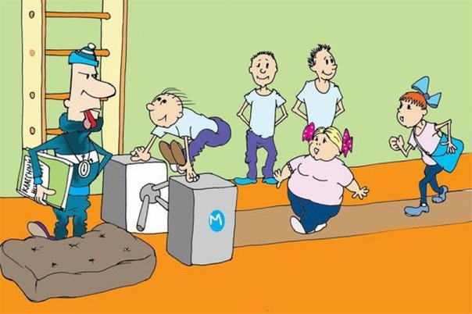

Правовое воспитание
Цели:
воспитание правовой культуры школьников.
№ | Мероприятие | Тема | Месяц
1. | Беседа | Я-ребенок! Я-гражданин! | сентябрь
2. | Беседа | Новый закон - на защите детства | сентябрь
3. | Беседа | Закон обо мне и мне о законе | октябрь
4. | Кл. час | Мои духовные ценности | октябрь
5. | Кл. час | Закон и мораль | ноябрь
6. | Кл.час | Я отвечаю за свои решения | декабрь
7. | Беседа | На что мы имеем право | декабрь
8. | Кл. час | Что такое закон? Главный закон страны | январь
9. | Беседа | Мир вокруг меня | январь
10. | Беседа | Преступления и правонарушения | февраль
11. | Беседа | За что ставят на ВШУ | февраль
12. | Беседа | На пороге взрослой жизни | март
13. | Беседа | По каким правилам мы живем | март
14. | Кл. час | На что имеет право законопослушный гражданин | апрель
15. | Беседа | Декларация прав ребенка | апрель
16. | Викторина | Знаешь ли ты свои обязанности | апрель
17. | Беседа | Мои обязанности в семье | май
18. | Беседа | Совесть, как всеобщий и единственный закон | май

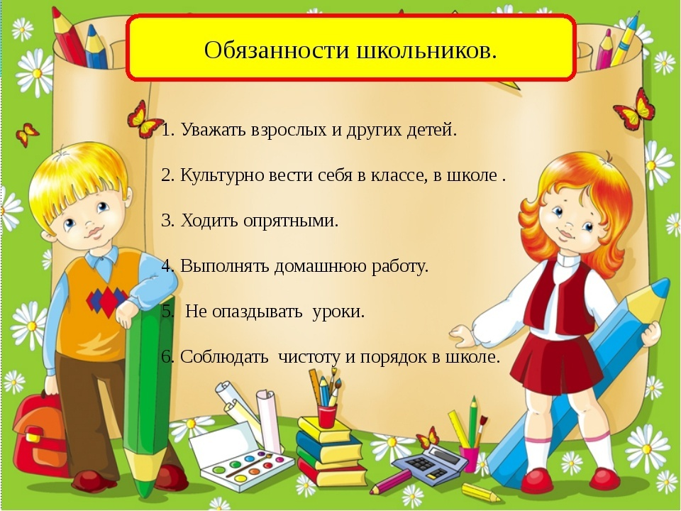

Интернационально-патриотическое воспитание
Цели:
воспитание патриотизма, чувства гордости за героическое прошлое своего народа.
Формирование исторической памяти и преемственности поколений на основе углубления знаний о Великой Отечественной войне.
№ | Мероприятие | Тема | Месяц
1. | Кл. час | Помним. Беслан – 16 лет трагедии | сентябрь
2. | Кл. час | Мы внуки страны, победившей войну | сентябрь
 | Беседа | Чем силен народ Дагестана | сентябрь
3. | Беседа | Все начинается с детства | октябрь
4. | Кл. час | Растим патриота и гражданина России | октябрь
5. | Кл. час | Мир моих интересов и увлечений | октябрь
6. | Беседа | Нить исторической памяти | ноябрь
7. | Беседа | Известные люди в истории Кизлярского района | ноябрь
8. | Кл. час | Мир моих интересов и увлечений | ноябрь
9. | Беседа | История родного города, села | декабрь
10. | Кл. час | Главный закон страны | декабрь
11. | Беседа | Патриотические ценности современного воспитания | январь
12. | Беседа | Россия – Родина моя! | январь
13. | Кл. час | Давайте, люди, никогда об этом не забудем | февраль
14. | Кл. час | Связь поколений | февраль
15. | Беседа | Я родом из России | март
16. | Беседа | Знай и люби родной край | апрель
17. | Беседа | Культура межнациональных отношений | апрель
18. | Открытое мероприятие | Будто был я вчера на войне | май
19. | Беседа | О любви и войне | май

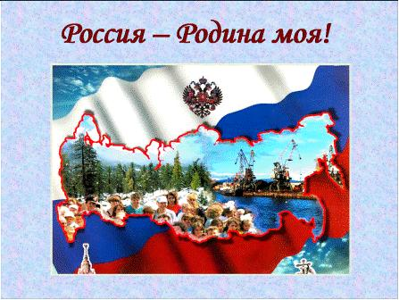
Работа с родителями и профилактика безнадзорности
Цели:
создание банка идей и предложений общественно значимых дел для реализации проблемы безнадзорности и правонарушений.

№ | Мероприятие | Тема | Месяц
1. | Беседа | Поведение в школе и дома | сентябрь
2. | Родительское собрание | Общение родителей и детей, как залог успеха воспитания" | октябрь
 | Беседа | Чем я занят в свободное время | октябрь
3. | Беседа | Ребенок и компьютер | ноябрь
4. | Беседа | Интересы ребенка | декабрь
5. | Родительское собрание | Воля и пути ее формирования у учащихся | декабрь
6. | Беседа | Здоровье вашего ребенка в ваших руках | январь
7. | Родительское собрание | Как развивать чувство ответственности в детях | февраль
8. | Беседа | Как научиться управлять собой | февраль
9. | Беседа | Об успеваемости, посещаемости, поведении. | март
10. | Беседа | Карманные деньги | март
11. | Родительское собрание | Учение с увлечением | апрель
12. | Беседа | Драка, нецензурные выражения-наказуемые деяния | май
13. | Беседа | Трудовое участие ребенка в жизни семьи | май

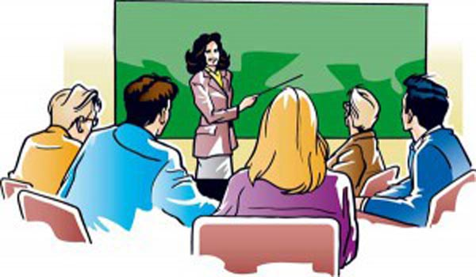
Антиэкстремистское воспитание

Цели:
объяснить сущность терроризма, его типы и цели; совершенствовать знания о терроризме; основы безопасности в ЧС;
формировать общественного сознания и гражданскую
позицию подрастающего поколения;
способствовать воспитанию в детях толерантного отношения
друг к другу и формировать умение жить в мире с другими людьми.

№ | Мероприятие | Тема | Месяц
1. | Кл. час | Экстремизм – это тоже война | сентябрь
2. | Беседа | Мир без насилия | сентябрь
3. | Беседа | Жестокость. Равнодушие. Сочувствие. | сентябрь
4. | Беседа | Учимся жить в многоликом мире | октябрь
5. | Беседа | Толерантность и взаимоотношения с окружающими | октябрь
 | Беседа | Нации и межнациональные отношения | октябрь
6. | Беседа | Должны смеяться дети | ноябрь
7. | Беседа | Если ты оказался в заложниках, знай – ты не один | ноябрь
9. | Беседа | Обыкновенный фашизм | декабрь
 | Беседа | Экстремизм- грани разумности | декабрь
10. | Кл. час | Религиозная толерантность | январь
11. | Беседа | Мир без насилия | январь
12. | Беседа | Возьмемся за руки, друзья | февраль
13. | Беседа | День солидарности в борьбе с экстремизмом | февраль
14. | Беседа | Если бы я стал президентом | март
15. | Беседа | Антология антитеррора | март
16. | Беседа | Торговля людьми | апрель
17. | Кл. час | Жизнь без опасности | апрель
18. | Беседа | Терроризм: его истоки и последствия | май
19. | Беседа | Мы обязаны знать и помнить | май

Работа по борьбе
с наркотиками и СПИДом

Цели:
обратить внимание людей на проблемы наркомании;
рассказать о влиянии наркотических веществ
на организм и психическое здоровье человека;
показать возможные пути противодействия
употребления наркотических веществ;
ознакомление учащихся с проблемой ВИЧ/СПИДа,
путями распространения, профилактикой и мерами предупреждения.

№ | Мероприятие | Тема | Месяц
1. | Беседа | О вреде алкоголя | сентябрь
2. | Беседа | За здоровый быт и трезвые традиции | сентябрь
3. | Кл. час | Твоя безопасность в твоих руках | октябрь
4. | Беседа | Курение. Человек. Здоровье. | октябрь
5. | Беседа | Наркомания. Что это? | ноябрь
6. | Беседа | Спорт вместо наркотиков | декабрь
7. | Беседа | Вредные привычки и их жертвы | декабрь
8. | Беседа | У наркомана нет будущего | январь
9. | Беседа | Я выбираю здоровье | январь
10. | Беседа | Наследственные болезни | февраль
11. | Беседа | Вместе мы сильнее наркомании | февраль
12. | Кл. час | Берегите жизнь | март
13. | Беседа | Суд над сигаретой | март
14. | Кл. час | Человек и наркотики | апрель
15. | Кл. час | Линия жизни | апрель
16. | Беседа | Человек и наркотики | апрель
17. | Кл. час | СПИД-болезнь XXI века | май
18. | Беседа | Не сломай свою судьбу | май

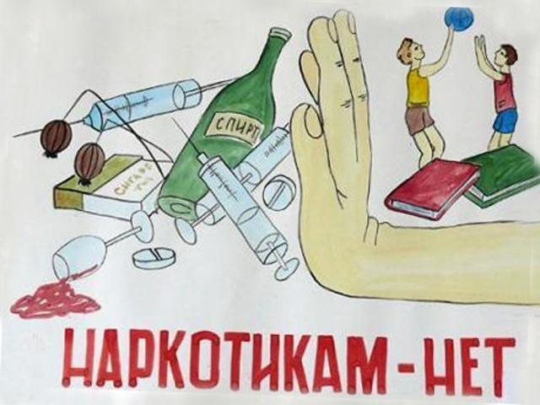
Экологическое воспитание
Цели:
расширить представление детей об экологических законах;
способствовать воспитанию патриотизма и гуманного
отношения к родной природе;
формировать негативную нравственную оценку нарушений
в сфере природы, негативное отношение к бездумному,
безответственному отношению к природе;
побуждать детей к участию в природоохранных мероприятиях,
к пропаганде экологических идей.

№ | Мероприятие | Тема | Месяц
 | Беседа | Как растения показывают погоду и время | сентябрь
 | Кл. час | Загадки осени | октябрь
 | Беседа | Хранители воды | октябрь
 | Кл час | Дружба с природой | ноябрь
 | Беседа | В защиту матери Земли | ноябрь
 | Беседа | Охрана и использование животного мира | ноябрь
 | Беседа | Охраняя природу, ты охраняешь Родину | декабрь
 | Беседа | Экологические проблемы современности | декабрь
 | Беседа | Внимание! Бытовые отходы | январь
 | Беседа | Энергетика: вчера, сегодня, завтра | январь
 | Беседа | Экологическое ассорти | январь
 | Беседа | Природа не прощает ошибок | февраль
 | Беседа | Эти забавные животные | февраль
 | Беседа | День воды | март
 | Кл. час | Планета заболела | март
 | Беседа | Оранжерея на окне | апрель
 | Мероприятие | Знатоки географии | апрель
 | Беседа | Мы друзья всему живому | апрель
 | Беседа | Мое место природе | май
 | Беседа | Глобальный экологический кризис | май


Нравственно-эстетическое воспитание школьников
Цели:
воспитание ценностного отношения к прекрасному,
формирование эстетических идеалов и ценностей.
№ | Мероприятие | Тема | Месяц
1. | Урок Мира | Россия устремленная в будущее | сентябрь
2. | Кл. час | Красота внешнего облика | сентябрь
3. | Мероприятие | Моему учителю посвящается! | октябрь
4. | Беседа | Культура поведения и школьный этикет | октябрь
5. | Мероприятие ко Дню Урожая | День Урожая | октябрь
6. | Беседа | Что такое духовное богатство человека | октябрь
7. | Беседа | Лотерея вежливости | ноябрь
8. | Кл. час | Все о маме и все для мамы | ноябрь
9.
10. | Беседа | Мои нравственные ценности | декабрь
11. | Маскарад | Новогодний маскарад | декабрь
12. | Беседа | Путешествие в страну чистых слов | январь
13. | Открытый кл. час | 10 малоизвестных фактов об Эвересте | январь
14. | Беседа | Уважая себя-уважай других | февраль
15. | Беседа | Наш друг - компьютер | февраль
16. | Беседа | Окно в мир | февраль
17. | Мероприятие | От улыбок маминых тепло | март
18. | Беседа | Наш друг - кино | март
19. | Откр. кл. час | Он первый | апрель
20. | Беседа | Весеннее настроение | апрель
21. | Беседа | Нет уз святее товарищества | апрель
22. | Беседа | Какой я сегодня? Каким я буду завтра? | май
23. | Кл. час | И в шутку, и всерьез | май

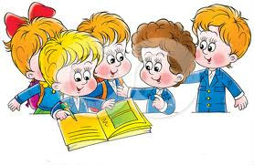
Правила дорожного движения

Цели:
Формировать представления о безопасности
дорожного движения при передвижении по улицам и
дорогам; воспитывать навыки выполнения основных
правил поведения учащихся на улице, дороге,
с целью предупреждения детского
дорожно-транспортного травматизма.

№ | Мероприятие | Тема | Месяц
1. | Беседа | Азбука велосипедиста | сентябрь
2. | Беседа | О правилах дорожного движения | сентябрь
3. | Беседа | По дороге в школу | октябрь
4. | Беседа | Соблюдение ПДД – залог безопасности на дорогах | октябрь
5. | Беседа | Поведение в общественном транспорте | ноябрь
6. | Беседа | Причины несчастных случаев на дорогах | ноябрь
7. | Беседа | Правила перехода улиц и дорог | декабрь
8. | Беседа | Сигналы светофора и регулировка | декабрь
9. | Кл. час- викторина | Кроссворд по ПДД | январь
10. | Беседа | Зима. Дорога. Опасность. | январь
11. | Викторина | Правила пешеходов | февраль
12. | Беседа | Дети за безопасность на дорогах | февраль
13. | Беседа | Знайка ПДД | март
14. | Беседа | Агрессия на дорогах | апрель
15. | Беседа | Проверим свой велосипед | май
16. | Кл. час | Поможем малышам на дорогах | май

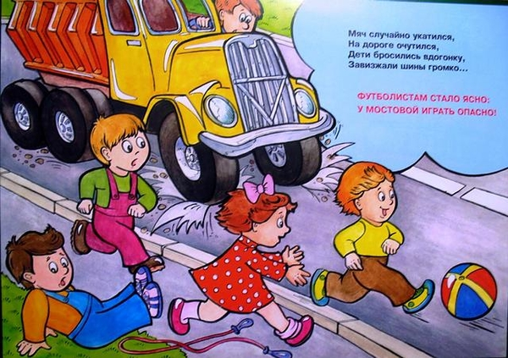

Антикоррупционное воспитание
Цели: воспитывать ценностные установки и
развивать способности, необходимые для формирования
у молодых людей гражданской позиции относительно коррупции.

№ | Мероприятие | Тема | Месяц
1. | Беседа | Что такое коррупция | сентябрь
2. | Беседа | Вместе против коррупции | октябрь
3. | Беседа | Можно ли победить коррупцию | ноябрь
4. | Беседа | В конверте должны быть только письма | декабрь
5. | Беседа | Чем вредна коррупция | декабрь
6. | Кл. час | Честь или легкая нажива | январь
7. | Кл. час | Быть честным – это справедливо? | февраль
8. | Беседа | Формирование антикоррупционного мировоззрения | март
9. | Беседа | Пути прекращения коррупции | апрель
10. | Беседа | Мое отношение к коррупции | апрель
11. | Игра | Правовая игра, направленная на выявление знаний о проявлении коррупции | май



Поведение на занятиях.

- Когда учитель входит в класс, учащиеся встают, приветствую учителя. Подобным образом учащиеся приветствуют любого взрослого, вошедшего в класс во время занятий.

- Каждый учитель определяет правила поведения учащихся на своих занятиях; эти правила не должны ущемлять достоинство ученика.

- Во время урока нельзя шуметь, отвлекаться самому и отвлекать других товарищей от занятий посторонними разговорами, играми и другими не относящимися к уроку делами.

- Если во время занятий учащемуся необходимо выйти из класса, то он должен попросить разрешения педагога.

- Если учащийся хочет задать вопрос учителю или ответить на вопрос учителя, он поднимает руку.

- Во время урока ученик вправе задавать вопросы учителю, если не понял материал во время объяснения.

- Ученик вправе отстаивать свой взгляд и свои убеждения при обсуждении различных спорных и неоднозначных вопросов.

- Ученик имеет право апелляции по поводу оценки если он не согласен с ней.

- На уроках учащиеся имеют право пользоваться школьным инвентарём, который они возвращают учителю после занятия. Относится к нему следует бережно и аккуратно.

- Ученики не должны разговаривать на посторонние темы на уроках, так как они этим нарушают права других на получение необходимых знаний.

Рекомендации к внешнему виду учащихся.

- В школу учащиеся должны приходить в опрятной одежде, предназначенной для занятий в школе.

- Одежда должна соответствовать возрасту, выражать уважение хозяина к самому себе и обществу.

- Рекомендуется не применять излишнюю косметику и не носить много украшений на занятия.

- Спортивная одежда предназначена для урока физической культуры, на других уроках она неуместна.

- Находиться в школе в верхней одежде без особых на то причин не разрешается.

- На уроках технологии девочки должны иметь фартук.

- На торжественные общешкольные мероприятия учащиеся приходят соответствующей форме (парадной).

- На праздничные вечера, концерты учащиеся выбирают одежду по рекомендации родителей и по своему усмотрению.

Общие правила поведения.

- Учащийся приходит в школу за 15-20 минут до начала занятий, чистый и опрятный, снимает в гардеробе верхнюю одежду, надевает сменную обувь, занимает своё рабочее место и готовит все необходимые учебные принадлежности к предстоящему уроку.
- Нельзя приносить на территорию школы с любой целью и использовать любым способом оружие, взрывчатые, огнеопасные вещества, спиртные напитки, наркотики, другие одурманивающие средства и яды.
- Нельзя без разрешения педагогов или медицинской сестры уходить из школы и с ее территории в урочное время.
- Выйти из школы можно, лишь предъявив записку от учителя, медицинского работника дежурному охраннику.
- В случае пропуска занятий до трёх дней, учащийся должен предъявить классному руководителю справку или записку от родителей (лиц, их замещающих) о причине отсутствия на занятиях. В случае пропуска занятий более трёх дней, учащийся обязан представить справку из медицинского учреждения.
- Учащийся школы должен проявлять уважение к старшим, заботится о младших. Школьники уступают дорогу взрослым, старшие младшим, мальчики - девочкам.
- Вне школы учащиеся ведут себя везде и всюду так чтобы не уронить свою честь и достоинство, не запятнать доброе имя школы.
- Учащиеся берегут имущество школы, аккуратно относятся как к своему, так и к чужому имуществу, соблюдают чисто и порядок на территории школы.
- Учащимся во всех случаях следует уважать чужие права собственности. Книги, куртки и прочие личные вещи, находящиеся на территории школы, принадлежат их владельцам
- Учащимся, нашедшим потерянные или забытые, по их мнению, вещи, предлагается сдать их вахтёру.
- К учащимся, присвоившим чужие личные вещи, будут применены дисциплинарные взыскания.
- Физическая конфронтация, запугивание и издевательства недопустимыми формами поведения. Школа категорически осуждает подобные попытки унижения, подчинения или манипулирования людьми.
- В школе не разрешается жевать жевательную резинку на уроках.
- Ученик обязан выполнять домашние задания.
- По первому требованию учителя следует предъявить дневник.
- Ежедневно вести запись домашних заданий в дневнике.
- Приносить на занятия все необходимые учебники, тетради, пособия, инструменты и письменные принадлежности.

Поведение учащихся до начала, в перерывах и после окончания занятий.

- Во время перерывов (перемен) учащийся обязан:
• навести чистоту и порядок на своём рабочем месте;
• выйти из класса, если попросит учитель;
• подчиниться требованиям дежурного учителя по корпусу.
- Время перемены - личное время каждого учащегося. Он может его проводить по своему разумению, однако, не должен мешать другим
- Во время перемены учащиеся могут свободно перемещаться по школе, кроме тех мест, где им запрещено находиться в целях безопасности (чердак, подвал, кухня, физическая и химическая лаборатории).
- Дежурный класс помогает дежурному учителю следить за соблюдением дисциплины во время перемен.
- Во время перемен учащимся запрещается бегать по лестницам, вблизи оконных проёмов и в других местах, не приспособленных для игр.
- Во время перемен учащимся запрещается толкать друг друга, бросаться предметами и применять физическую силу.
- Во время перемен учащимся запрещается употреблять непристойные выражения и жесты, шуметь, мешать отдыхать другим.
- Во время перемен учащимся не разрешается выходить из школы без разрешения дежурного администратора.
- В школе категорически запрещается курение.
- Категорически нельзя самовольно раскрывать окна, сидеть на подоконниках.
- На переменах школьники могут обратиться к своему классному руководителю, дежурному учителю, дежурному администратору за помощью, если против них совершаются противоправные действия.

Указания
к ведению журнала учета работы классного руководителя в образовательном учреждении

- Журнал учета работы классного руководителя является государственным учетным, финансовым документом, его обязан вести каждый классный руководитель.
- Зам. Директора по воспитательной работе обязан систематически контролировать правильность ведения журнала.
- Журнал учета работы классного руководителя, рассчитан на учебный год и ведется классным руководителем в образовательном учреждении.
- Записи в журнале должны вестись регулярно, четко и аккуратно.
- На первой странице журнала классный руководитель записывает класс, классный час, фамилию, имя, отчество классного руководителя, фамилию и имя старосты класса.
- Для учета работы классного руководителя в журнале на каждый месяц учебного года отводится полностью страница, где указывается фамилия, имя обучающихся, содержание классного часа, дата и количество часов работы классного руководителя с учащимися.
- Классный руководитель отмечает в журнале: не явившихся – буквой «н», больных – буквой «б» (в графе, соответствующей дате проведения классного часа, других видов работы).
- Классный руководитель систематически проводит инструктаж по технике безопасности, по безопасности жизни и здоровья обучающихся.

